當我遇到導盲犬時
導盲犬，故名思義，就是協助盲人能夠像一般明眼人行動的「工作犬」，使盲人能夠不因為視力的問題致使無法享受和一般人一樣的生活。
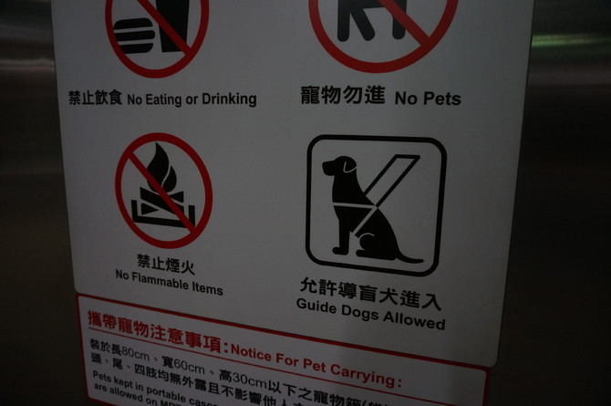
然也由於是導盲「犬」，在早先年時甚至被一些公共場所拒於門外。因此，身心障礙者權益保障法第一章第六十條中明定：「視覺功能障礙者由合格導盲犬陪同或導盲犬專業訓練人員於執行訓練時帶同導盲幼犬，得以自由出入公共場所、公共建築物、營業場所、大眾運輸工具及其他公共設施。」同法也規定拒絕導盲犬進入者的相關罰則，再加上國內相關團體的宣導，才出現像是右邊的圖片，將導盲犬歸類成非寵物，也使盲人出入場所，搭乘交通工具，不再受限。
那麼，如果你在外面遇到盲人帶著導盲犬時，你可以怎麼做呢？台灣導盲犬協會提供「三不一問」的方法：
不餵食：絕對不要以任何人類的食物吸引或餵食導盲犬。
不干擾：不要在使用者未同意的狀況下，任意干擾或撫摸導盲犬行徑工作。
不拒絕：立法院三讀通過法案，保護導盲犬可以自由進出公共場所、搭乘交通運輸工具。
主動詢問：當你看到視障者朋友在公共空間猶豫徘徊不前時，希望您主動詢問是否需你協助的地方。如果您也想要認識導盲犬時，也請您務必先徵求主人的同意！
除了以上的基本認知外，你還可以向台灣導盲犬協會申請成為導盲犬的寄養家庭，讓出生兩個月至一歲左右的幼犬，在寄養家庭中給予適度的關愛、良好的互動、正確的行為教導和充分正面的社會化經驗，讓養成合宜舉止的行為，奠定往後訓練的基礎，而且整個寄養過程都是由協會負擔費，期能讓更多人能加入培養導盲犬，使盲人們走出戶外時，能更加安心。
「多一分關愛，少一分阻礙。」對導盲犬有了基本認識後，才不會讓你我對於導盲犬的關愛，反造成導盲犬的阻礙哦！

